Савушкина Алена КЭ-241

Веб-программирование для систем ИИ. Практика 2

Создание базы данных:



Используем созданную БД:

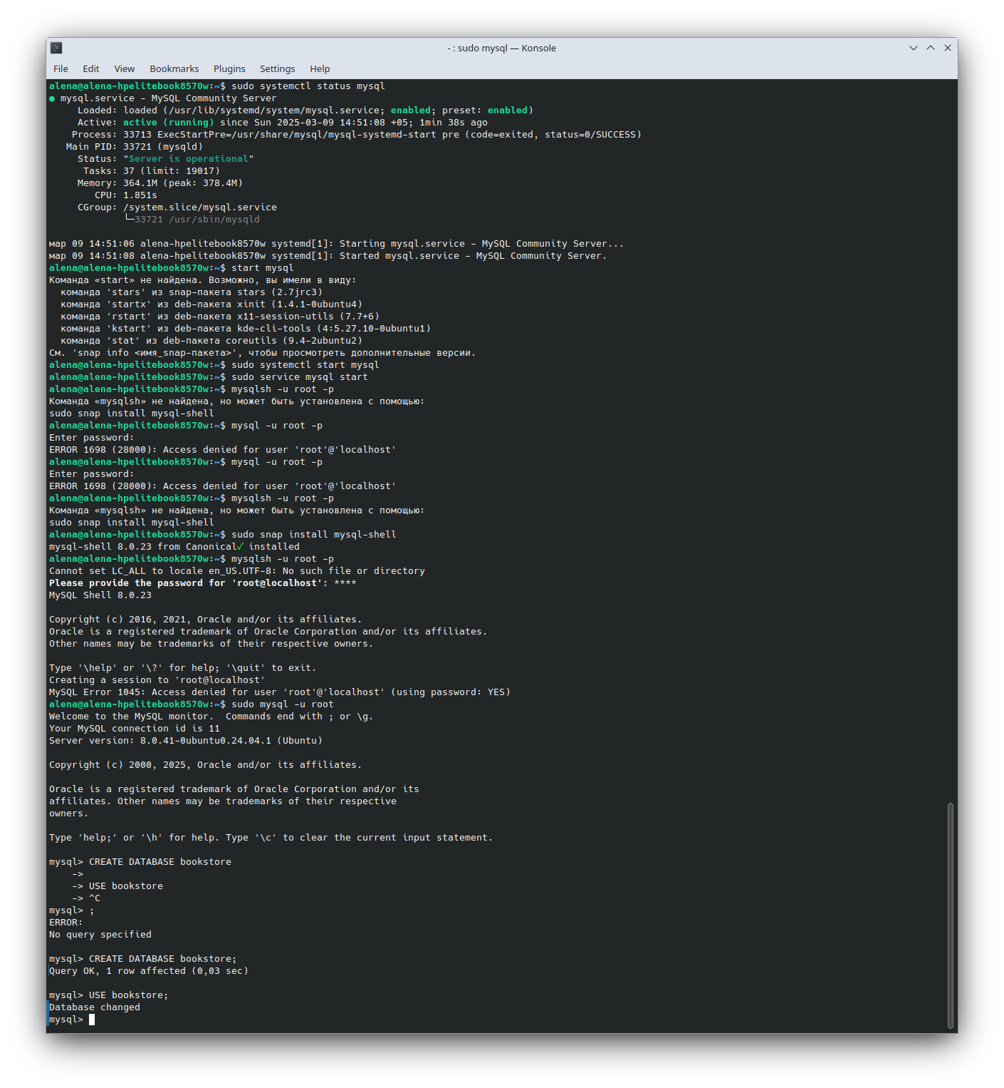

Создание таблицы books:

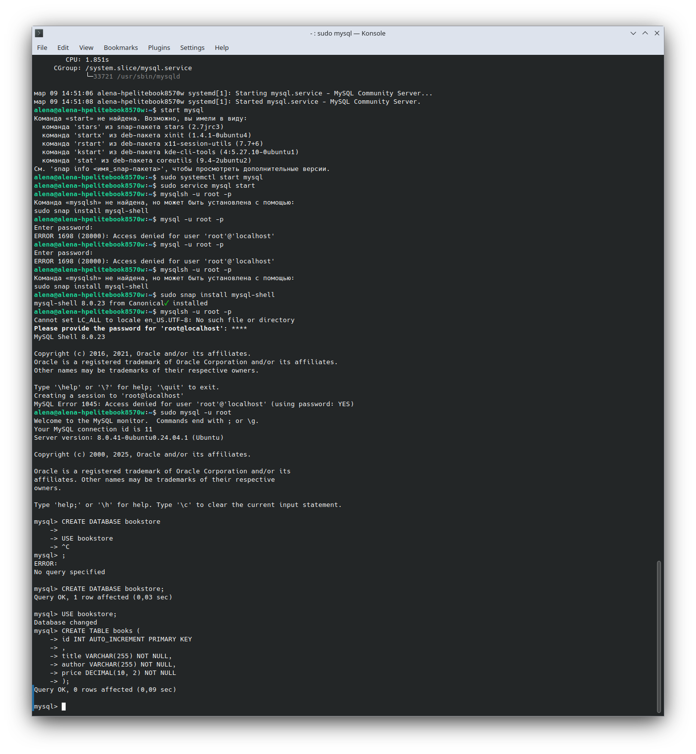

Добавление данных о книгах:

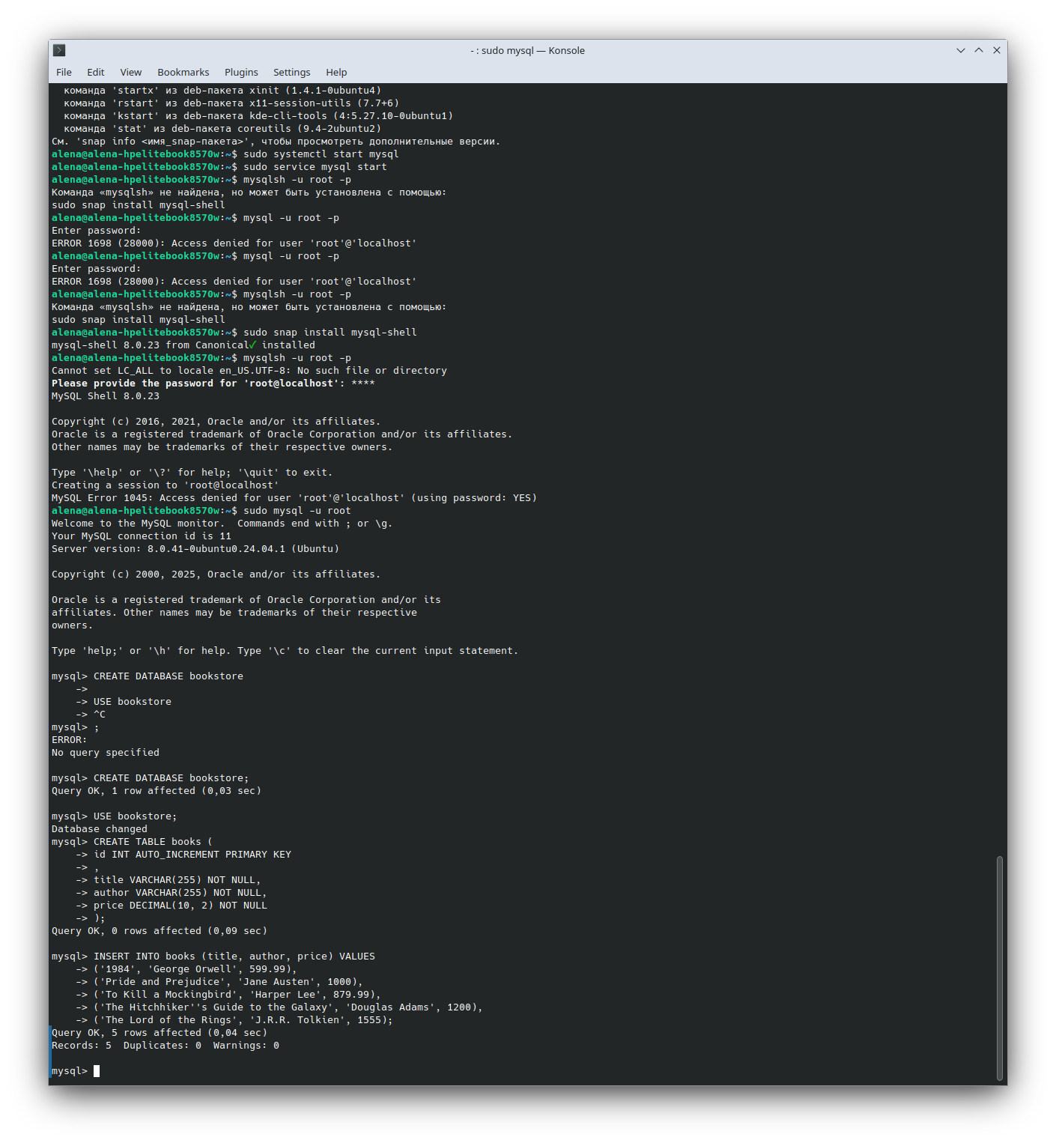

Вывод данных:

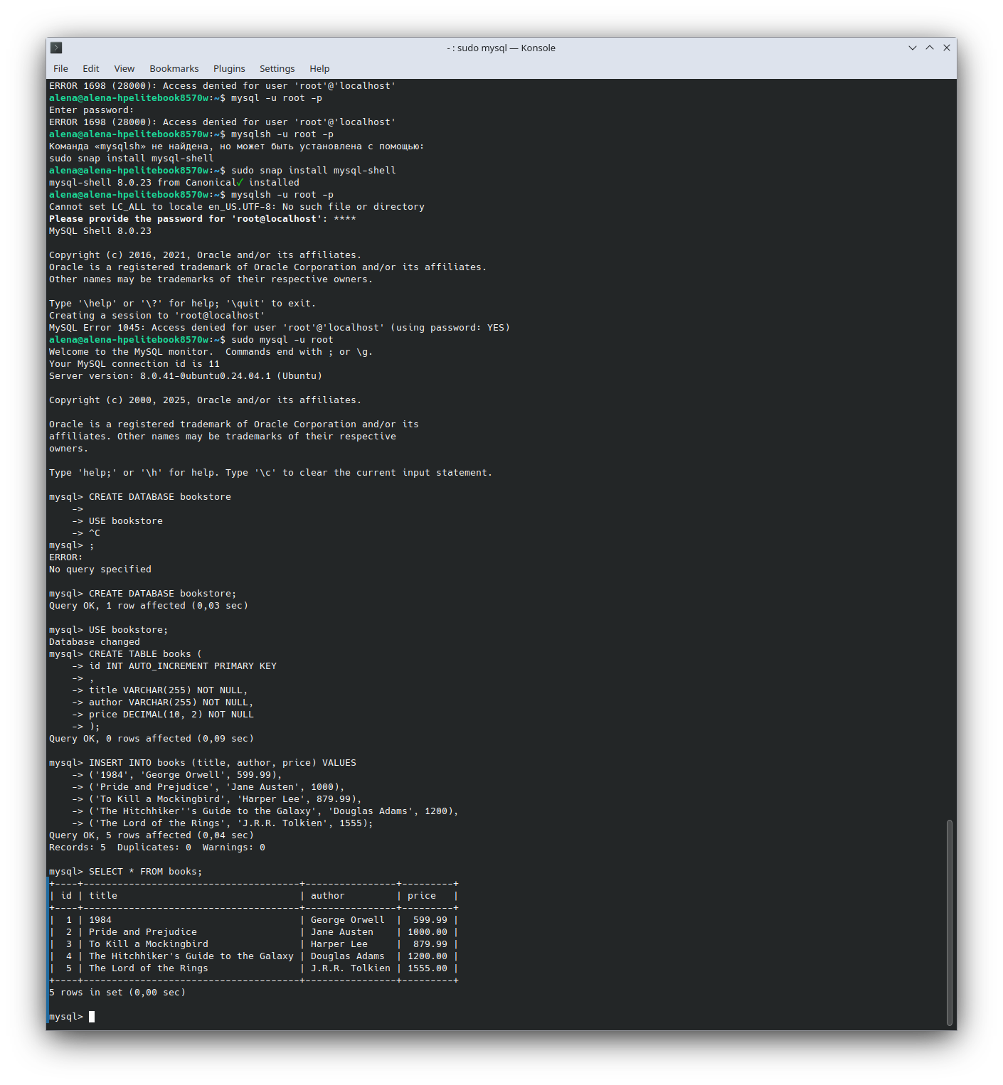

Настройка settings.py для подключения к базе данных bookstore:

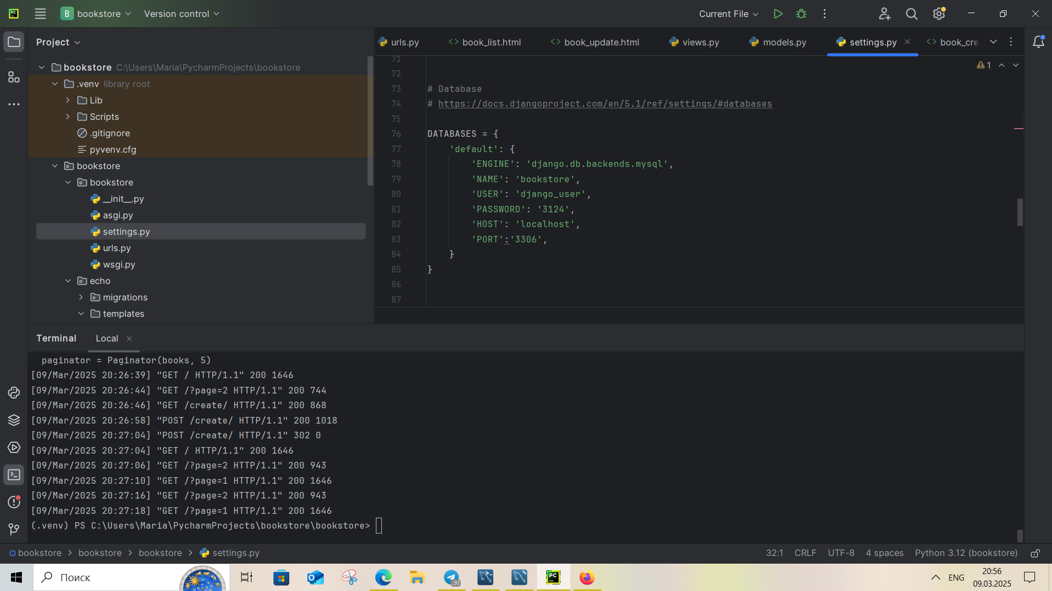

Создание django-приложения bookstore:

python manage.py startapp bookstore

Добавление приложения bookstore в INSTALLED_APPS в settings.py

Определение модели Book в bookstore/models.py для соответствия существующей таблице books:

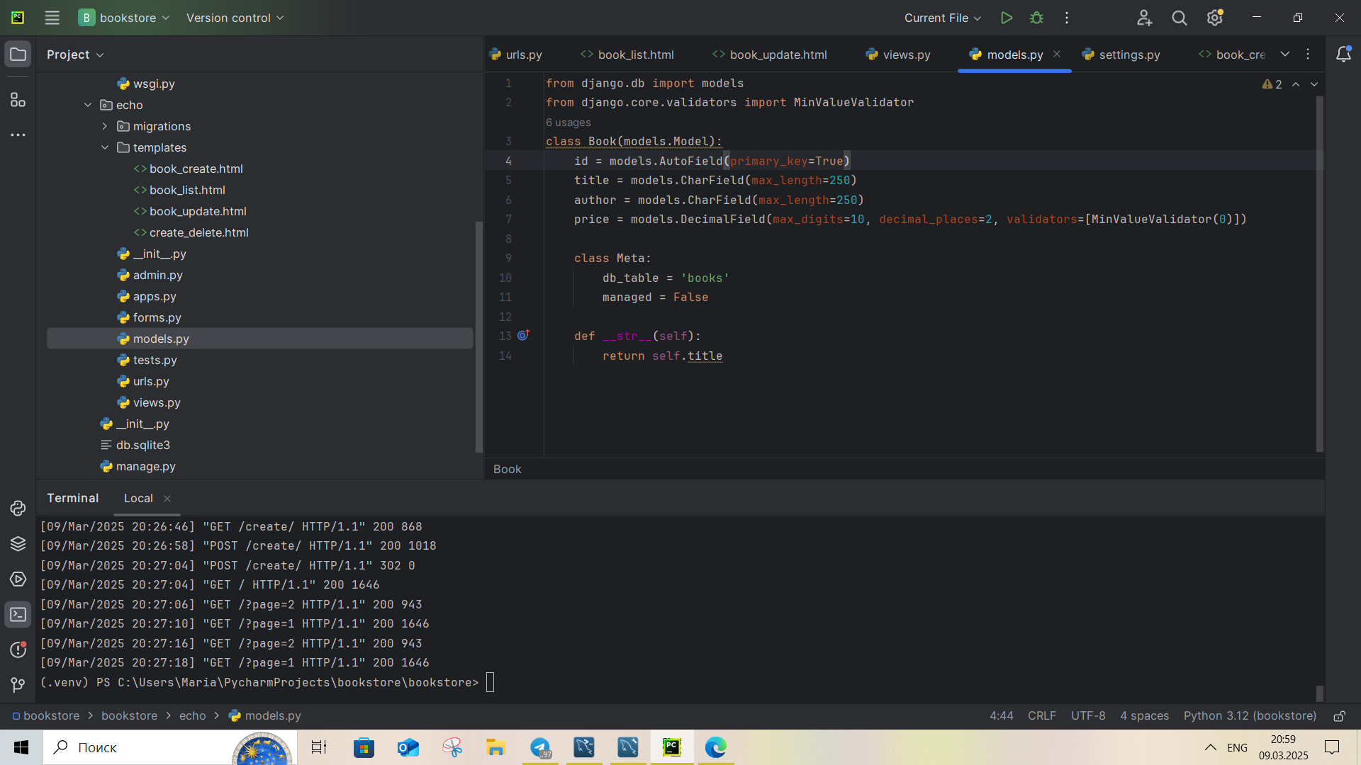

Генерация и выполнение миграции:

python manage.py makemigrations

python manage.py migrate

Создание форм для создания и обновления книг:

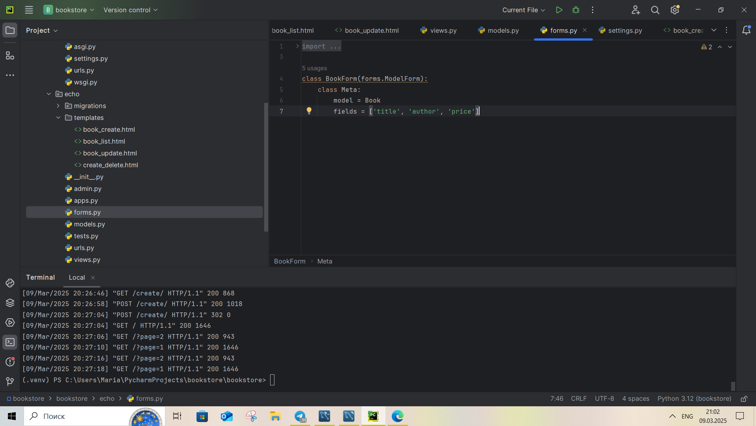

Создание представления для отображения списка книг, создания новой книги, обновления, удаления:

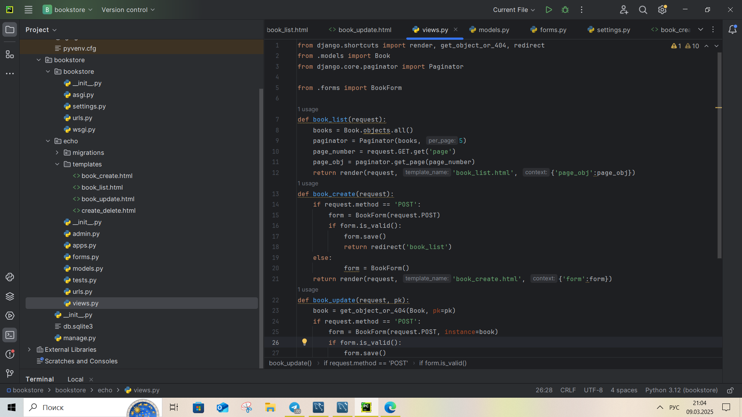

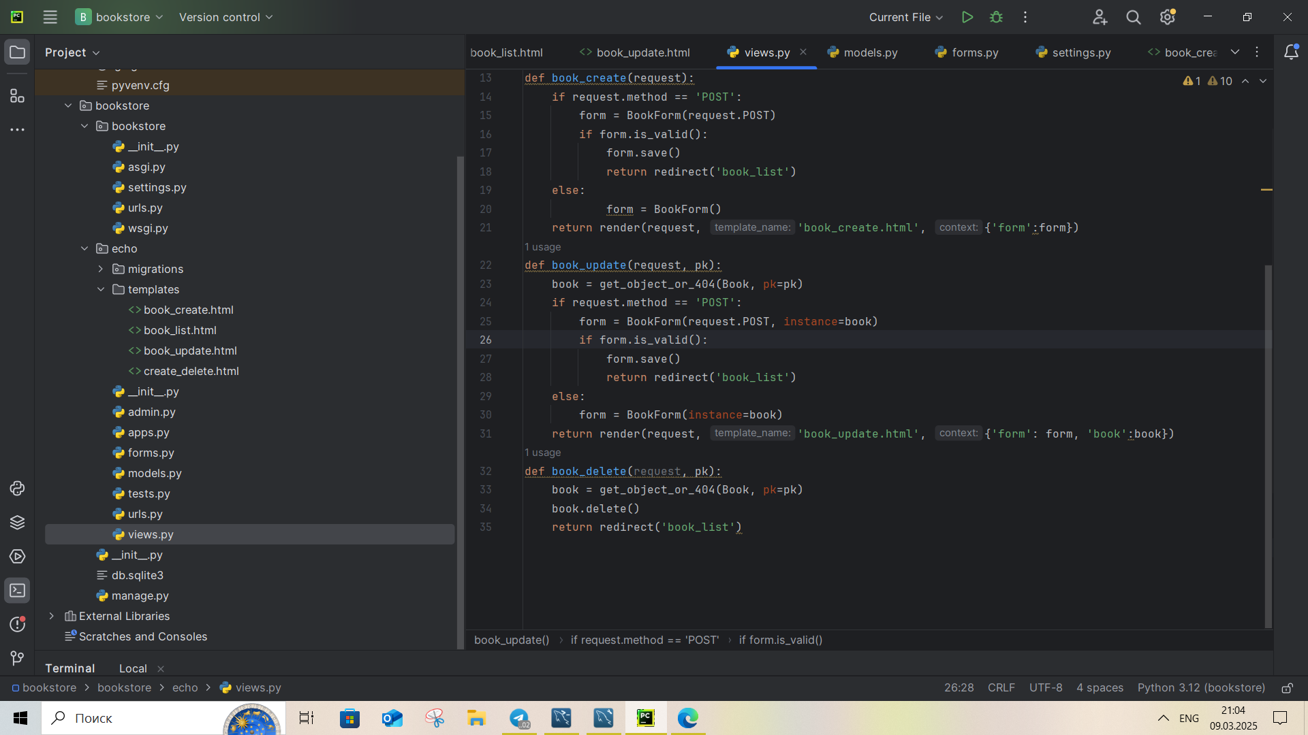

Создание шаблонов:

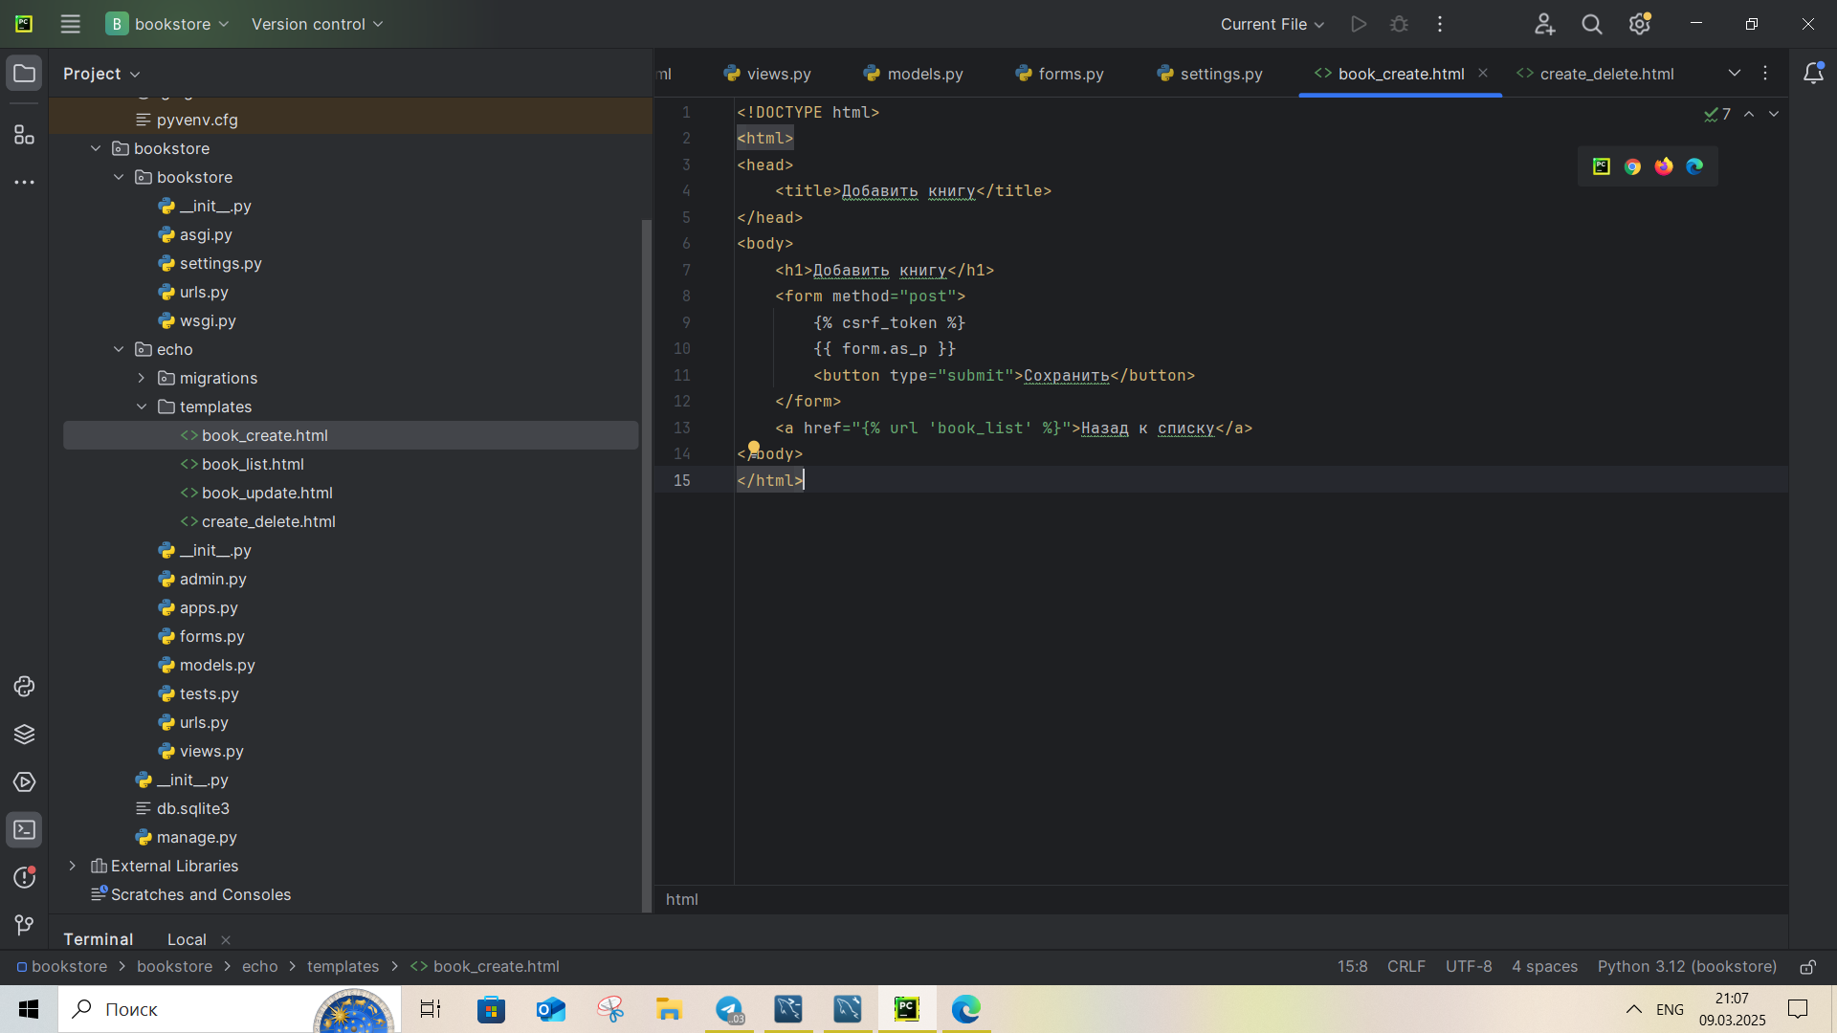

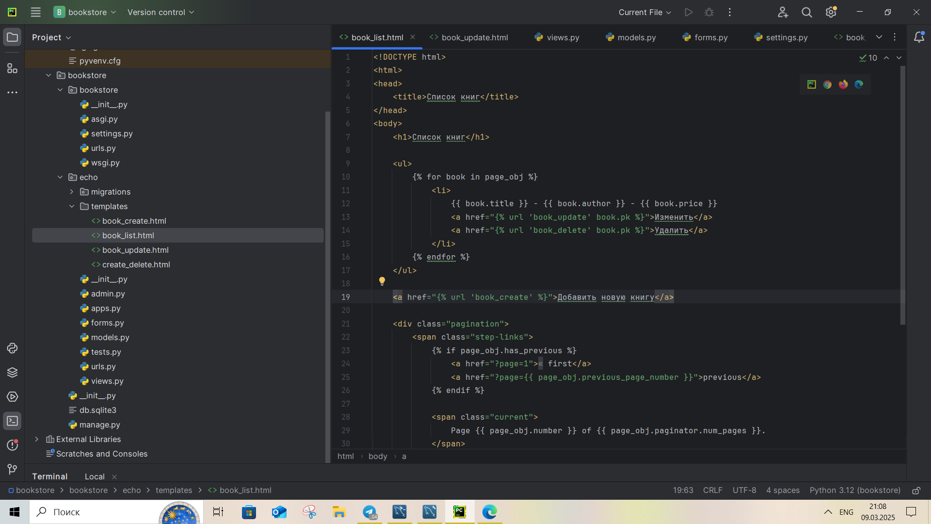

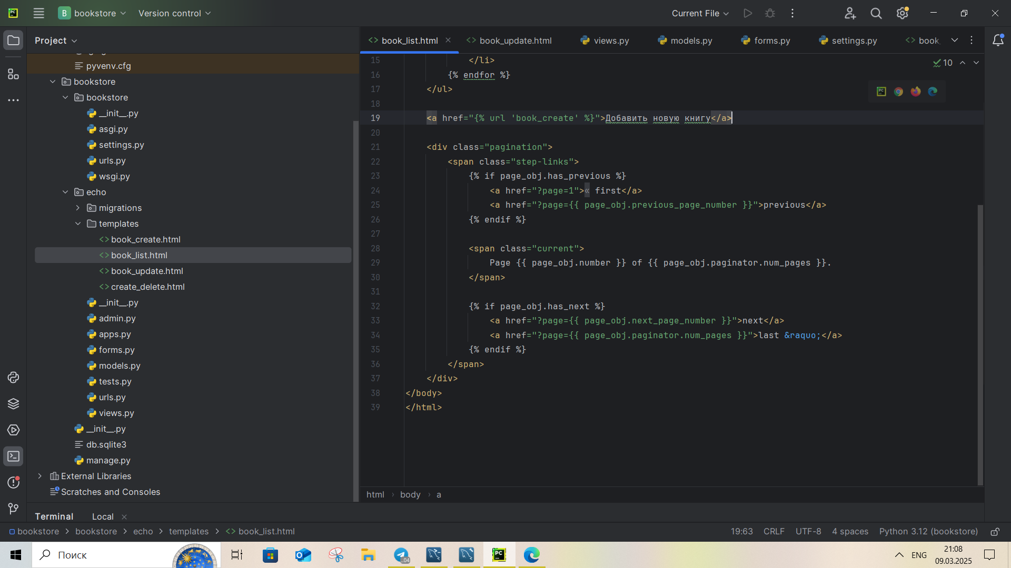

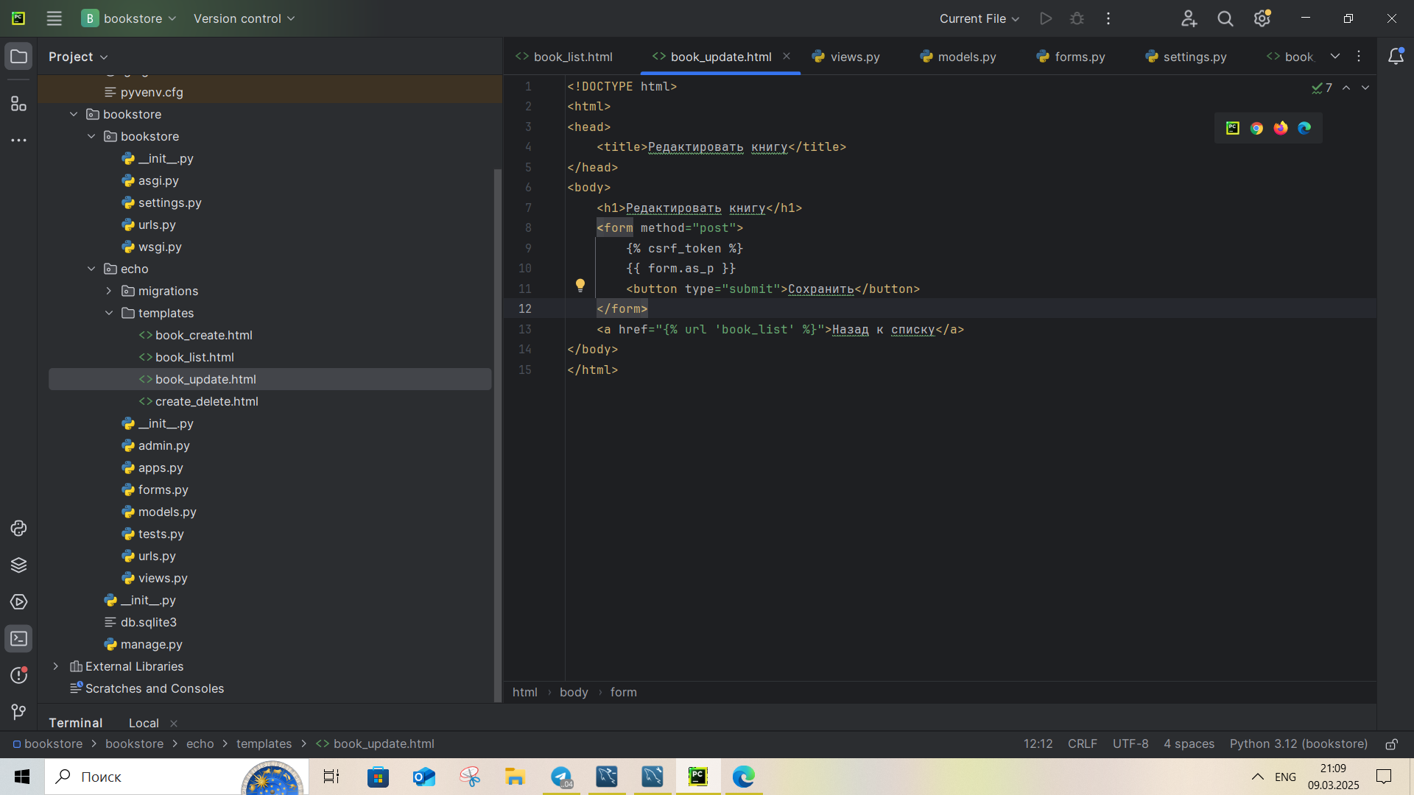

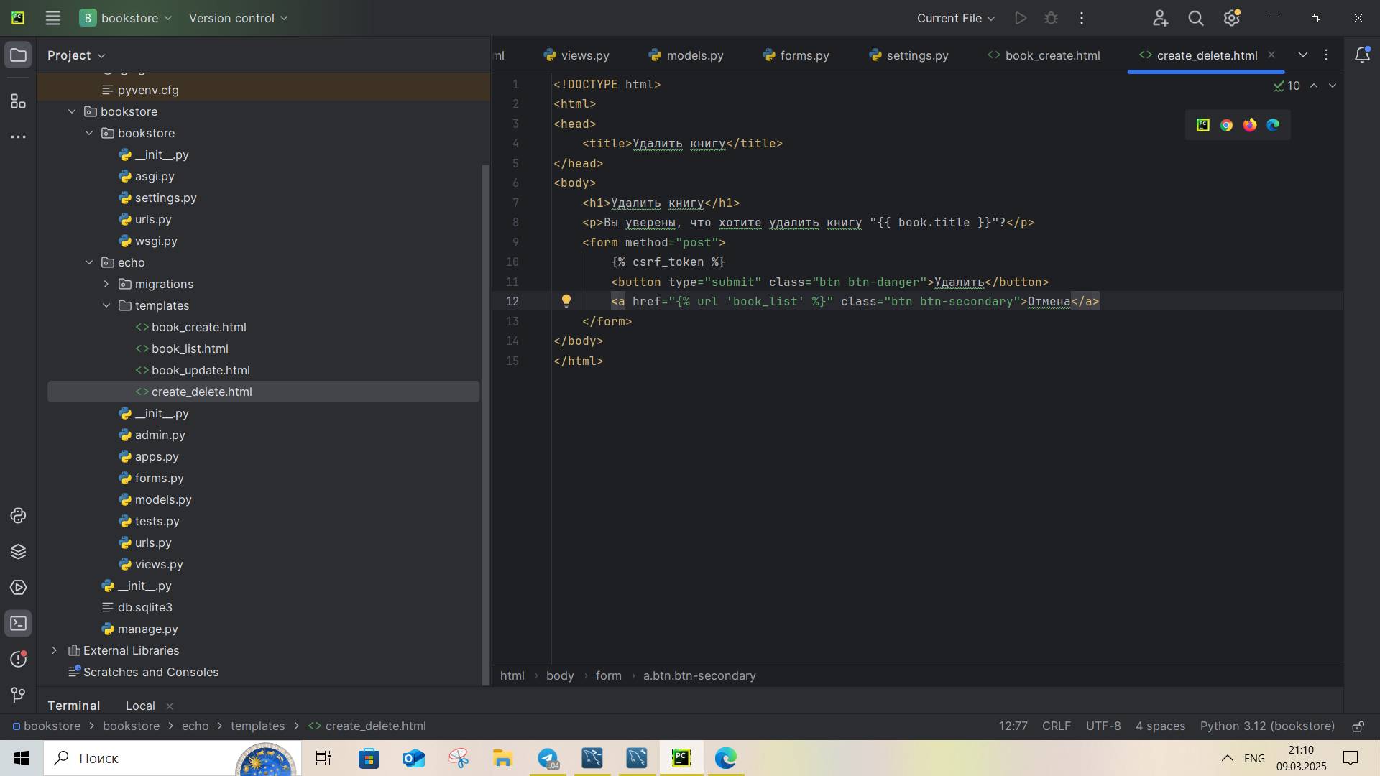

Настройка URL-адресов:

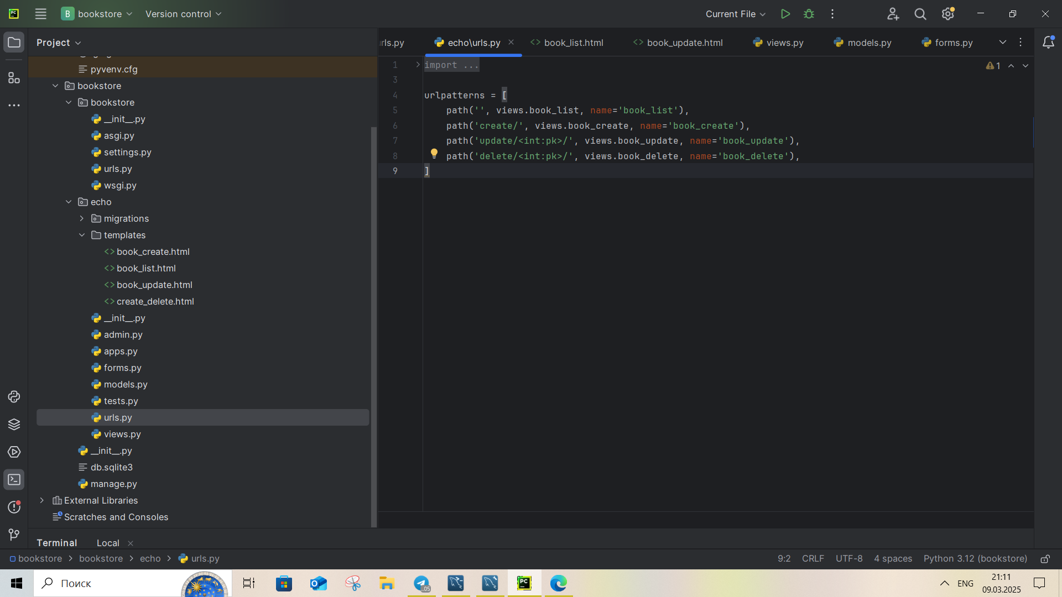

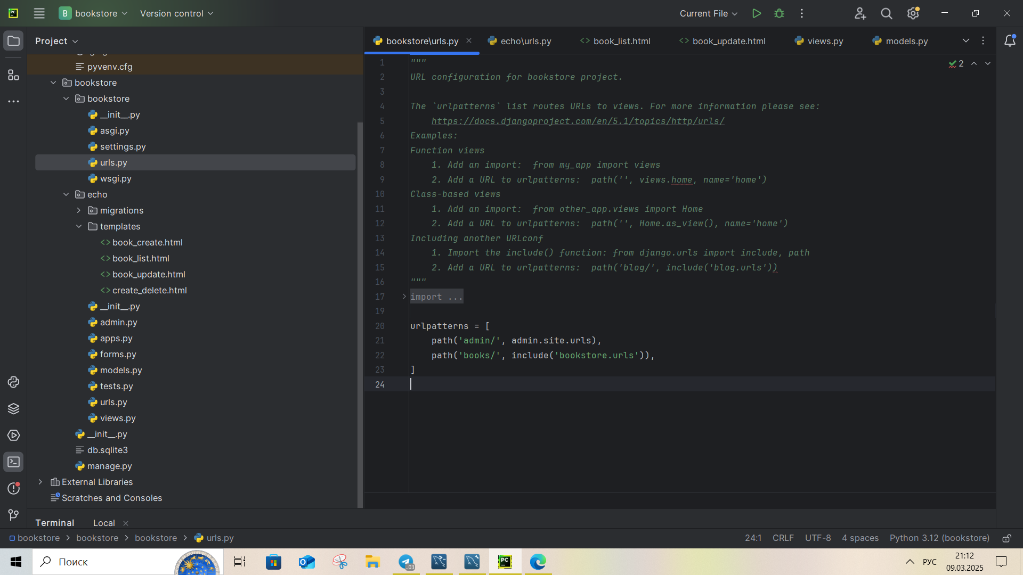

Запуск: python manage.py runserver

